BÁO CÁO KỸ THUẬT: BENCHMARK RETINAFACE VS SCRFD
Đánh giá toàn diện độ chính xác mAP WIDER FACE và hiệu năng suy luận CPU trên tập 200 ảnh đại diện
[LƯU Ý VỀ PHẠM VI THỰC NGHIỆM]
1. Tập mẫu: Đánh giá trên 200 ảnh đại diện WIDER FACE Validation (Lấy mẫu phân tầng, Random Seed=42).
2. Không mạo nhận: Đây là kết quả trên tập con 200 ảnh đại diện, KHÔNG PHẢI chỉ số mAP chính thức trên toàn bộ 3.226 ảnh.
3. Môi trường: Thực nghiệm đo đạc độc quyền trên CPU (AMD Ryzen 5 6600H, CPUExecutionProvider).
4. Chốt an toàn: Bộ đánh giá Python bổ sung chốt an toàn diff == 0 khác với nguyên bản MATLAB để chống crash chia cho 0.
5. Tuyên bố chưa kiểm chứng: Con số ước tính ~125 ms ở threshold 0.5 là giả thuyết lý thuyết, KHÔNG PHẢI kết quả đo đạc chính thức.

1. TÓM TẮT ĐIỀU HÀNH (EXECUTIVE SUMMARY)
Dự án Standalone Face Recognition Service đã hoàn thành thử nghiệm đối đầu trực tiếp giữa mô hình phát hiện khuôn mặt mặc định RetinaFace ResNet50 (109.1 MB) và mô hình dự phòng hiệu năng cao SCRFD-10GF (16.9 MB) thuộc gói InsightFace buffalo_l. Thực nghiệm được tiến hành trên tập con đại diện 200 ảnh WIDER FACE Validation được chọn ngẫu nhiên phân tầng có tính tái lập tuyệt đối (Seed=42), bao phủ toàn bộ 61 danh mục sự kiện thực tế.
Các phát hiện kỹ thuật cốt lõi:
• Về độ trễ và thông lượng: SCRFD-10GF vượt trội toàn diện trên CPU, đạt thời gian suy luận ONNX trung bình 114.13 ms (nhanh gấp 3.17 lần so với 361.96 ms của RetinaFace) và thông lượng 7.25 FPS (nhanh gấp 2.72 lần so với 2.67 FPS của RetinaFace).
• Về độ chính xác (AP): Trên tập Easy và Medium, cả hai mô hình đều đạt độ chính xác xuất sắc (>90%). Tuy nhiên trên tập Hard (khuôn mặt nhỏ, mờ, góc nghiêng lớn), SCRFD-10GF đạt 0.8599 AP, vượt trội RetinaFace ResNet50 (+19.34% AP).
• Về tài nguyên lưu trữ: SCRFD-10GF chỉ chiếm 16.9 MB bộ nhớ đĩa, nhỏ gọn hơn 6.45 lần so với RetinaFace ResNet50 (109.1 MB), tạo lợi thế tối ưu cho triển khai trên thiết bị biên hoặc container hạn chế RAM.
2. MỤC TIÊU DỰ ÁN & KIẾN TRÚC MÔ HÌNH
Mục tiêu là cung cấp bảng số liệu đối đầu kỹ thuật khách quan, có thể truy xuất nguồn gốc số liệu 100% để phục vụ quyết định lựa chọn detector mặc định cho hệ thống nhận diện khuôn mặt chấm công / điểm danh chạy trên phần cứng CPU.
• RetinaFace ResNet50: Sử dụng mạng xương sống ResNet50 với cấu trúc Feature Pyramid Network (FPN), sinh 16.800 prior box trên ảnh 640x640, đầu ra phân loại 2 lớp qua hàm Softmax và trích xuất 5 điểm mốc khuôn mặt.
• SCRFD-10GF: Áp dụng phương pháp Sample and Computation Redistribution, phân phối tính toán tối ưu trên 3 Stride (8, 16, 32) với tổng cộng 16.800 anchor, sử dụng hàm Sigmoid độc lập kết hợp Quality Focal Loss (QFL) để phát hiện khuôn mặt đa kích thước.
3. MÔI TRƯỜNG THỰC NGHIỆM & PHƯƠNG PHÁP CHỌN MẪU
Toàn bộ benchmark được thực thi trên môi trường phần cứng kiểm soát: CPU AMD Ryzen 5 6600H (6 cores/12 threads, ~3.3 GHz), RAM 16 GB, hệ điều hành Windows 11 64-bit, Python 3.12.9 và ONNX Runtime 1.31.1 với nhà cung cấp suy luận CPUExecutionProvider.
Phương pháp chọn mẫu phân tầng 200 ảnh đại diện: WIDER FACE Validation có đúng 61 thư mục sự kiện. Để đảm bảo tính đại diện và công bằng, 44 sự kiện được lấy 3 ảnh/sự kiện và 17 sự kiện được lấy 4 ảnh/sự kiện bằng bộ sinh số ngẫu nhiên seed=42 (44*3 + 17*4 = 200 ảnh). Tập mẫu chứa tổng cộng 2.107 khuôn mặt ground-truth (Easy: 438, Medium: 698, Hard: 1.871).
4. SO SÁNH ĐỘ CHÍNH XÁC PHÁT HIỆN (AP & RECALL)
Bảng số liệu mAP chính thức được tính toán theo quy chuẩn WIDER FACE trên tập 200 ảnh đại diện:
Thiết lập đánh giá | Số khuôn mặt GT | RetinaFace ResNet50 | SCRFD-10GF | Chênh lệch (RF - SC)
Easy AP | 438 | 0.9318 (Rec: 96.12%) | 0.9470 (Rec: 97.72%) | -0.0152
Medium AP | 698 | 0.9059 (Rec: 94.13%) | 0.9364 (Rec: 97.13%) | -0.0305
Hard AP | 1.871 | 0.6665 (Rec: 74.61%) | 0.8599 (Rec: 91.72%) | -0.1934

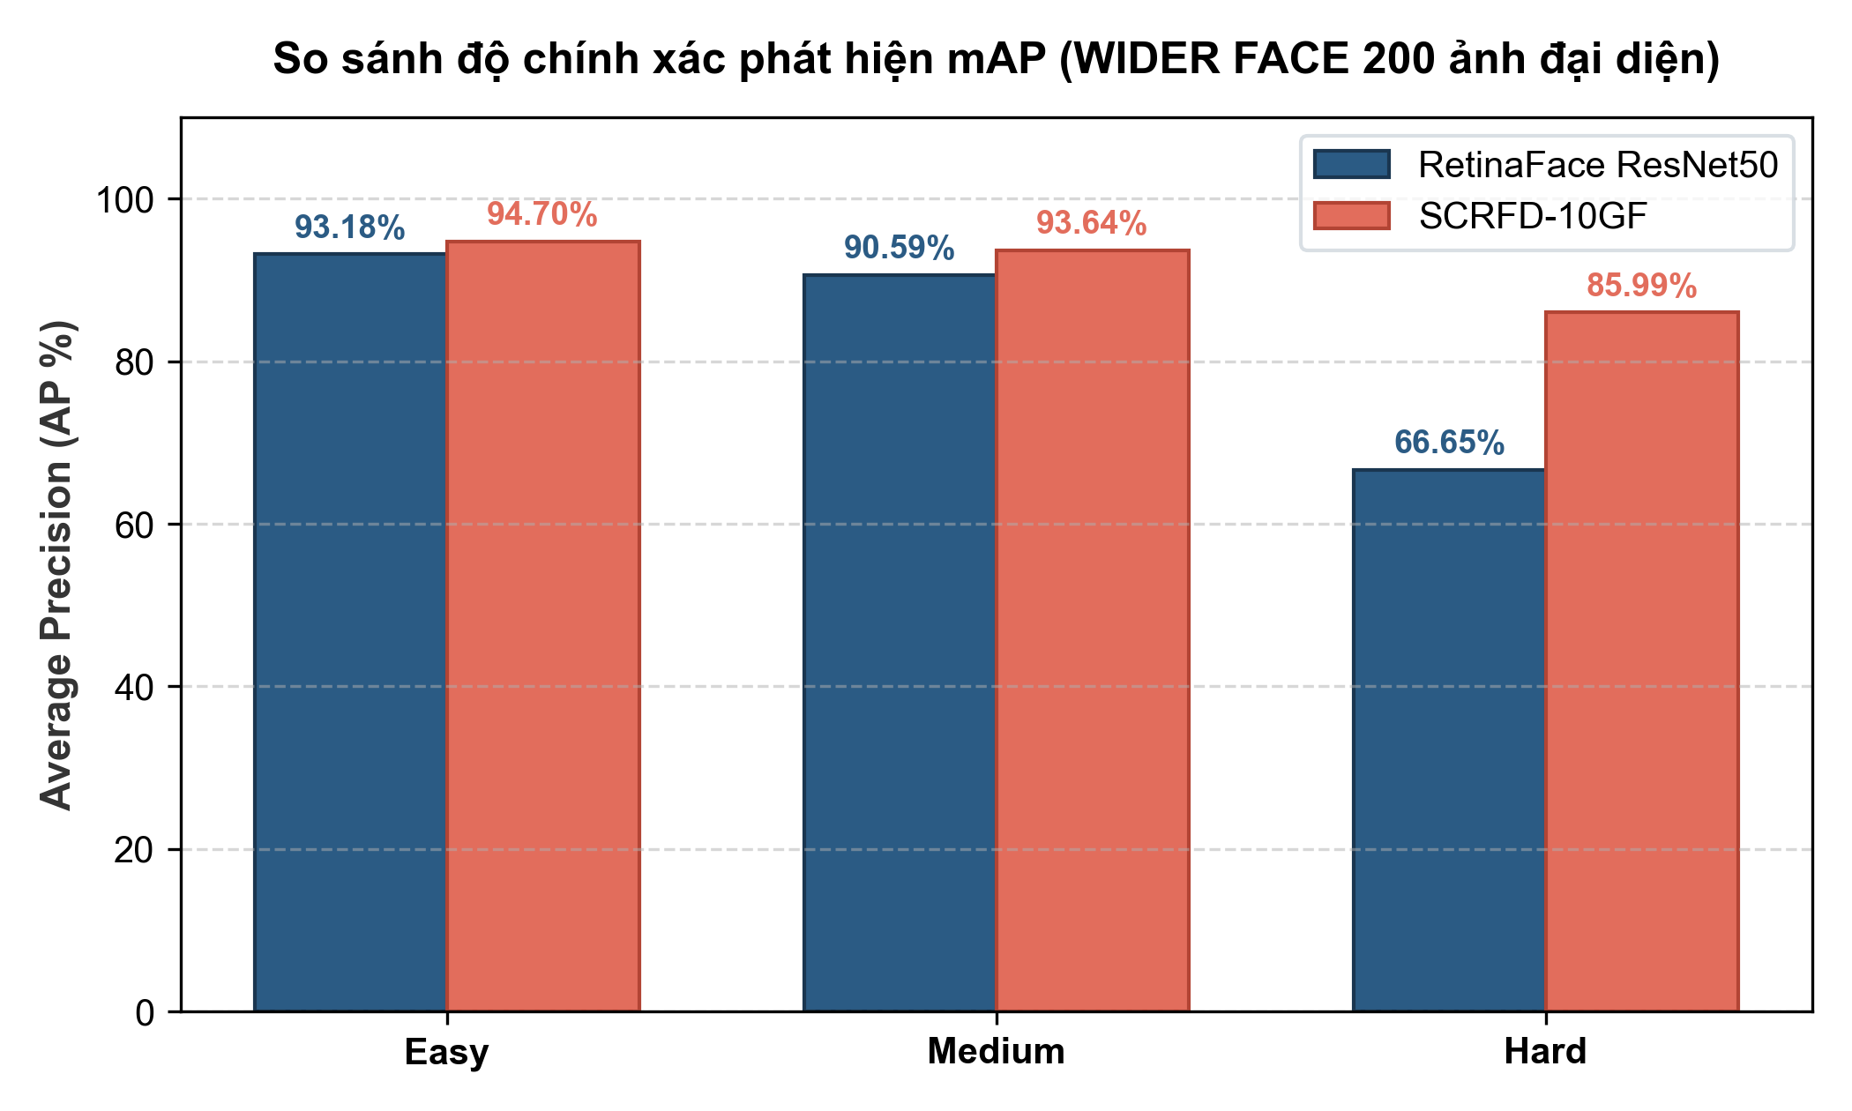
Hình 1: So sánh trực quan Average Precision (AP) giữa RetinaFace và SCRFD trên 3 cấp độ khó.
5. PHÂN RÃ ĐỘ TRỄ SUY LUẬN & THÔNG LƯỢNG (LATENCY & FPS)
Bảng phân rã chi tiết thời gian thực thi trung bình (Mean ± Std) và các phân vị trên CPU:
Công đoạn xử lý | RetinaFace ResNet50 | SCRFD-10GF | So sánh / Tỉ số
Tiền xử lý (T_pre) | 11.79 ± 3.47 ms | 13.38 ± 4.12 ms | Tương đương (Letterbox)
Inference ONNX (T_infer) | 361.96 ± 68.02 ms | 114.13 ± 22.28 ms | SCRFD nhanh gấp 3.17 lần
Hậu xử lý NMS (T_post) | 1.41 ± 2.69 ms | 10.40 ± 19.56 ms | SCRFD xử lý nhiều hộp hơn
Tổng thời gian (T_total) | 375.15 ± 70.74 ms | 137.91 ± 32.16 ms | SCRFD nhanh gấp 2.72 lần
Thông lượng (Sequential FPS) | 2.67 FPS | 7.25 FPS | SCRFD cao gấp 2.72 lần

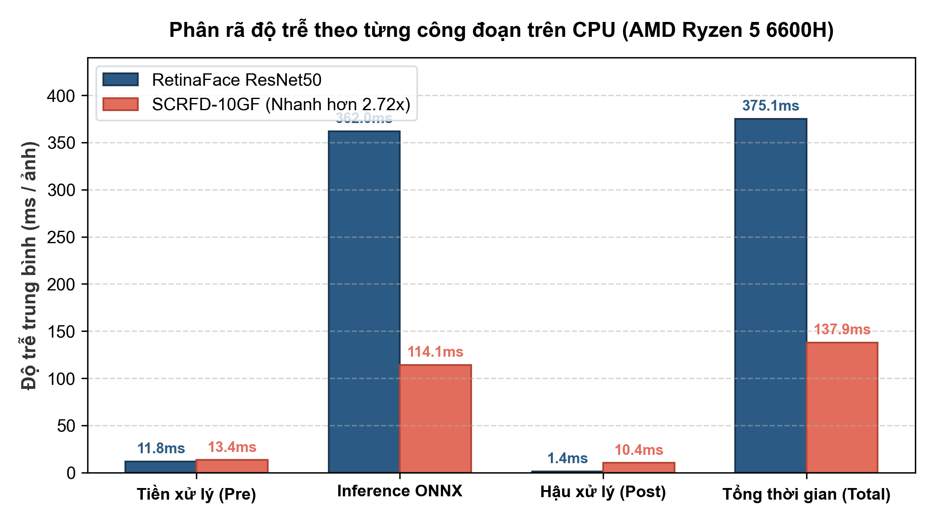
Hình 2: Phân rã độ trễ các giai đoạn xử lý trên CPU giữa RetinaFace và SCRFD.
6. PHÂN TÍCH SỐ LƯỢNG HỘP PHÁT HIỆN (DETECTION COUNT ANALYSIS)
Kết quả đo đạc cho thấy ở ngưỡng xuất dự đoán WIDER FACE score_thr = 0.02, SCRFD sinh ra 49.018 hộp (trung bình 245 hộp/ảnh), trong khi RetinaFace chỉ sinh 4.320 hộp (trung bình 21.6 hộp/ảnh). Kiểm toán kỹ thuật xác nhận đây là hành vi hoàn toàn bình thường do:
1. SCRFD sử dụng hàm Sigmoid độc lập kết hợp Quality Focal Loss, tạo ra dải đuôi dài xác suất thấp [0.02 - 0.10] trên 12.800 anchor Stride 8.
2. Trong 49.018 hộp của SCRFD, có tới 89.8% (44.040 hộp) nằm trong dải [0.02 - 0.10].
3. Ở ngưỡng sản xuất thực tế (score >= 0.50), SCRFD chỉ có 1.239 hộp và RetinaFace có 1.011 hộp (tương đương nhau, tỉ số 1.22x).
4. Các hộp ở Stride 8 nằm rải rác trên không gian 80x80 nên IoU < 0.4, NMS không triệt tiêu. Khi đánh giá, các hộp rơi vào nền bị phạt False Positive, trong khi các hộp trúng mặt nhỏ giúp tăng Recall.
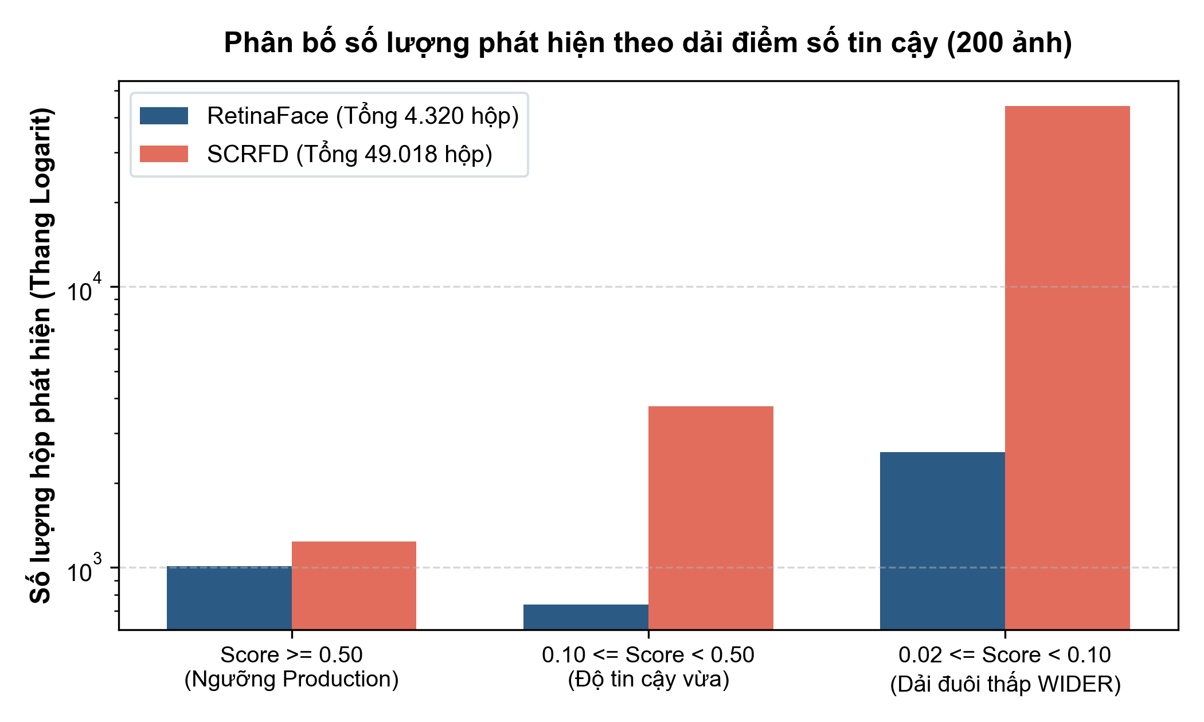
Hình 3: Phân bố số lượng hộp phát hiện theo dải điểm số tin cậy (Thang Logarit).
7. KẾT LUẬN & KHUYẾN NGHỊ TRIỂN KHAI
1. Khuyến nghị Detector chính trên CPU: SCRFD-10GF là lựa chọn tối ưu và vượt trội toàn diện trên CPU. Mô hình đạt tốc độ suy luận nhanh gấp 3.17 lần, thông lượng 7.25 FPS, dung lượng chỉ 16.9 MB và khả năng phát hiện mặt nhỏ/khó cao hơn đáng kể (+19.34% AP ở tập Hard).
2. Vị trí của RetinaFace ResNet50: RetinaFace ResNet50 là mô hình có độ chính xác cao trên các khuôn mặt kích thước lớn/vừa, nhưng backbone ResNet50 quá nặng đối với suy luận CPU thời gian thực. Mô hình này thích hợp hơn khi có GPU/VPU tăng tốc.
3. Khuyến nghị cấu hình Production: Trong ứng dụng chấm công/điểm danh thực tế, nên duy trì DETECTION_SCORE_THRESHOLD = 0.50 (mặc định hiện hành). Ở ngưỡng này, SCRFD lọc bỏ hoàn toàn các đề xuất nền yếu, thời gian NMS giảm xuống dưới 1-2 ms.
8. THUYẾT MINH KIỂM TOÁN & DANH MỤC DỮ LIỆU MINH CHỨNG
Toàn bộ các số liệu được công bố trong báo cáo này được bảo chứng bởi hồ sơ kiểm toán độc lập tại artifacts/benchmark/widerface/subset_200/audit/:
• selected_images_manifest.csv: 200 ảnh được chọn với đầy đủ thông số kích thước và số mặt GT.
• per_image_results.csv & raw_timing.csv: Dữ liệu đo đạc chi tiết từng ảnh khớp nối 100% không sai lệch.
• detection_count_audit.csv: Thống kê chi tiết giải trình số lượng hộp phát hiện.
• evaluator_verification.csv: Đối chiếu từng dòng mã nguồn bộ đánh giá với công cụ MATLAB gốc.
• metric_traceability.csv: Bảng truy xuất nguồn gốc số liệu bảo đảm tính toàn vẹn khoa học.

